Қысқа мерзімді сабақ жоспары

Сынып: 2 | Қатысқандар саны: |  | Қатыспағандар саны:
Оқулық | Алматы: «Көкжиек-Горизонт », 2017 жыл
Күні: | 26.10.2020 жыл
Мұғалімнің аты-жөні: | Нургендирова М.И. | Мектеп: «М.Әуезов атындағы №17 орта мектеп» КММ
10-сабақ | Бөлім № 2 «Менің отбасым және достарым»
Сабақтың тақырыбы: | Балақай мен Карлсон – дос (72-74- бет)
Сабаққа негізделген оқу мақсаттары: | 2.3.4.1. мәтіннің мазмұны бойынша қарапайым сұрақтар құрастыру және оған жауап беру.  2.5.1.1. мұғалімнің көмегімен заттың атын/сынын/санын/іс-қимылын білдіретін сөздерді ауызша және жазбаша тілде қолдану
Сабақтың мақсаты: | Оқушылардың барлығы: сұрақ құрастырып жауап бере алады.  Оқушылардың көбі: сурет бойынша сөйлем құрайды.  Кейбір оқушылар: қатесіз сауатты жазады.
Бағалау критерийлері: | Тәуелдік жалғауларын жалғап, сұрақтарға жауап береді.
Сабақта қолданылатын материалдар: | презентация, компьютер, ұялы телефон, видеожазбалар, аудиожазбалар, интернет ресурстары, бағалау.
Сабақ барысындағы мұғалім мен оқушының іс-әрекеті
Сабақ кезеңдері | Мұғалім әрекеті | Оқушы әрекеті | Бағалау | Ресурстары
- Ұйымдастыру кезеңі. | Мұғалім оқушылармен амандасады.  - Қайырлы күн, оқушылар! Балалар, сендердің сүйікті мультфильмдерің қандай? «Балақай мен Карлсон» мультфильмін кім көрді? Жақсы. Бүгінгі сабақтың тақырыбы Балақай мен Карлсон – дос. Бүгінгі сабақта сұрақ құрастырып үйренеміз. | амандасады | 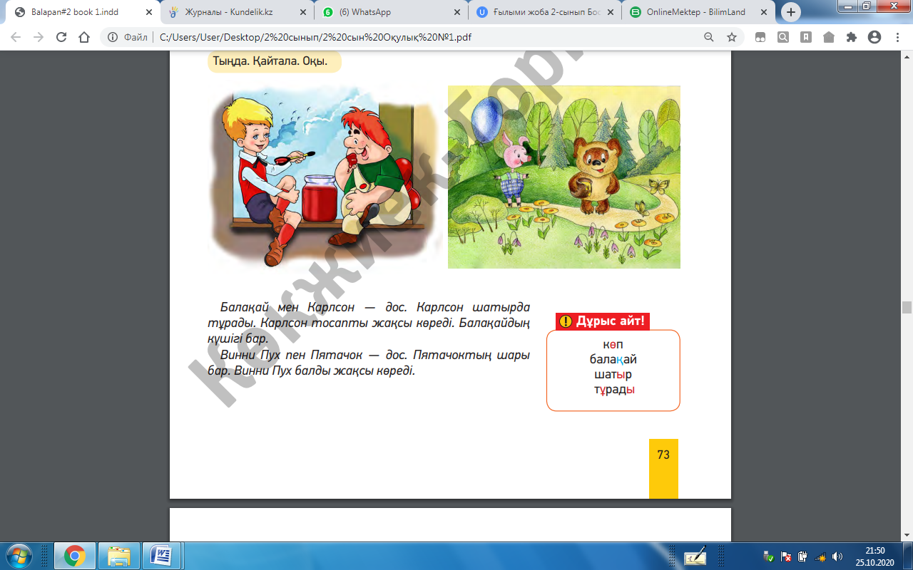
- Мағынаны ашу. | Оқулық бойынша тапсырманы орындайды. Мұғалім жіберген аудиожазбаны тыңдап, сабақты түсінеді.  Жаңа сөзбен танысу:  шатыр - крыша  бал - мёд | тыңдайды, қайталайды, сөздік дәптерге жазады |  | оқулық
 | Тыңдалым. Оқылым. Оқулық, 72-бет, мәтінді мұғалім оқиды, аударады.  Жазылым. Дәптерге бүгінгі күнді, тақырыпты жазады.  - Оқулық, 73-бет, 2-тапсырма. Мәтінге жүгініп, суреттер бойынша 2 сөйлем құрайды.  Қазанның жиырма алтысы  Балақай мен Карлсон – дос  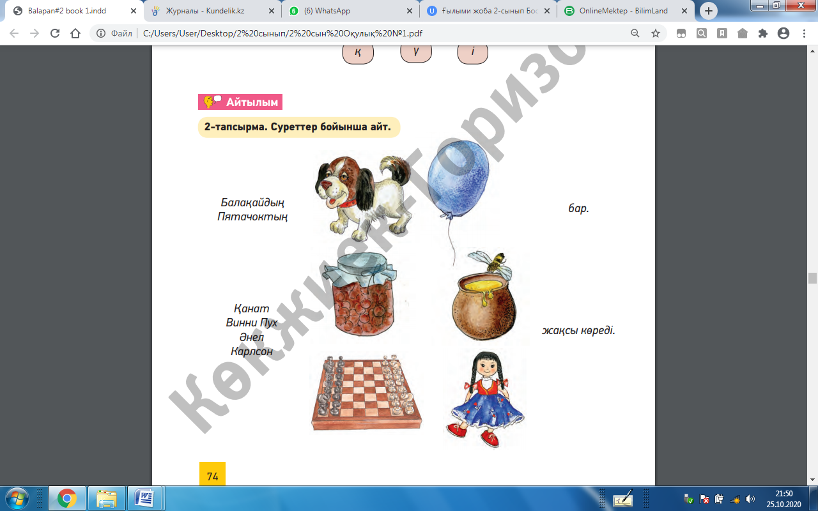  - Мәтін бойынша 1 сұрақ құрастырып, оған жауап бер. 8 кестені қара.  сұрақ: _____________________________  жауап: _____________________________  пример:  Карлосон қайда тұрады?  Карлосон шатырда тұрады. | тыңдайды, түсінеді  жазбаша тапсырманы орындайды | \\ сурет бойынша сөйлем құрау \\ 2 балл  \\ таза, сауатты жазу \\ 5 балл  \\ күнді, тақырыпты дұрыс жазу\\ 2 балл | оқулық
- Бағалау | Дискриптор:  Жазба жұмысының бағалау критерийлері: 10 балл.  \\ сурет бойынша сөйлем құрау \\ 2 балл  \\ таза, сауатты жазу \\ 5 балл  \\ күнді, тақырыпты дұрыс жазу\\ 2 балл
- Рефлексия | Оқушылар «бағдаршамның түстері» арқылы өз деңгейлерін анықтайды. | 